ВЫБИРАЕМ КРАСНУЮ ИКРУ

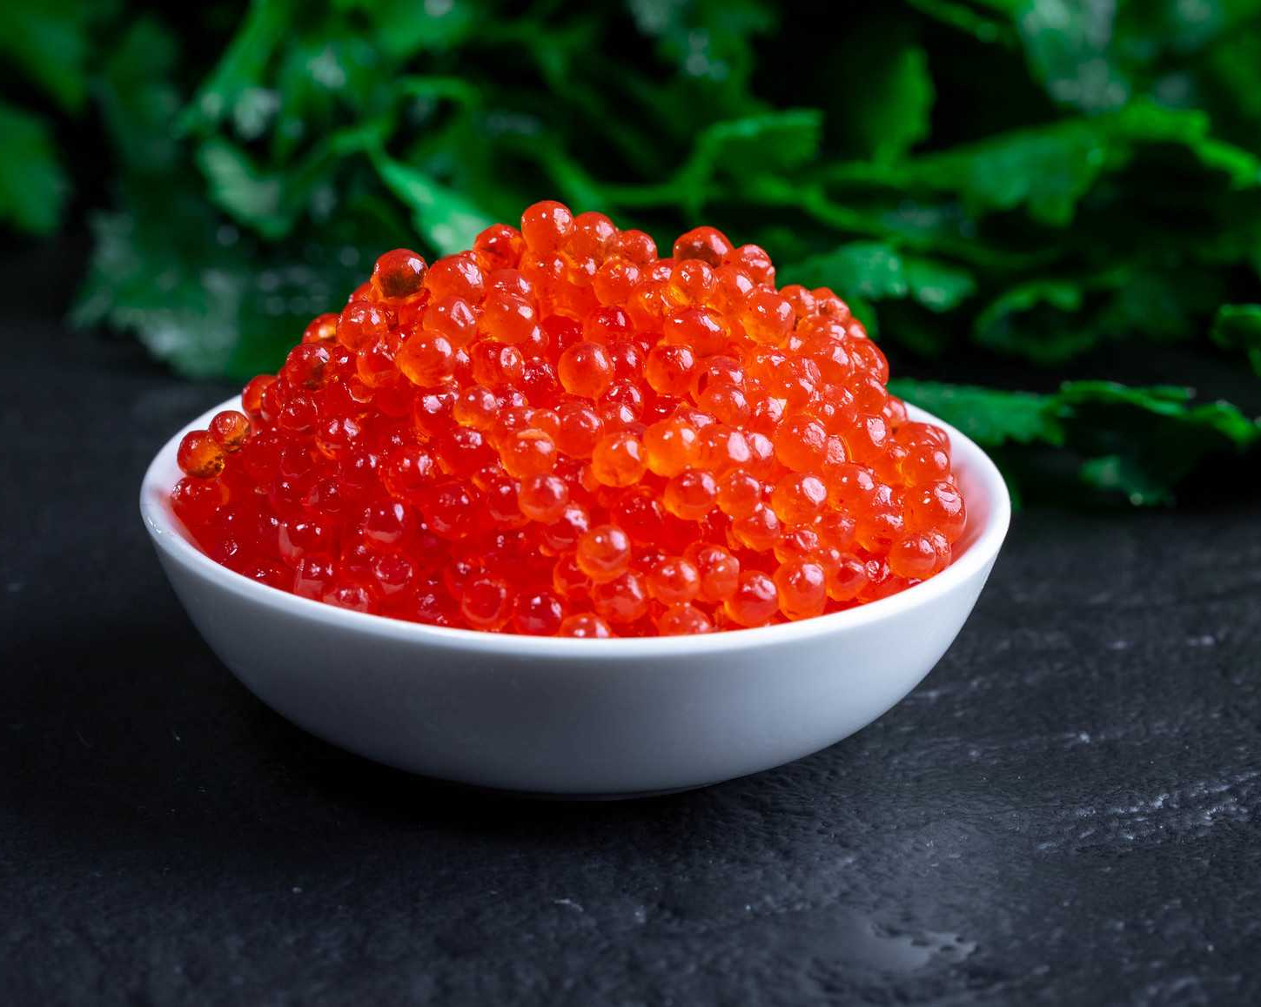
Красная икра имеет высокую пищевую ценность и является источником легкоусвояемых белков, богата йодом, кальцием, фосфором, железом. В ее составе есть витамины А, В2, В6, В12, С, D, РР, а также цинк, фолиевая кислота, а также полиненасыщенные жирные кислоты.
Красную икру продают, как правило, зернистой, но встречается также красная икра в ястыках (естественных пленках-пузырях).
Согласно Техническому регламенту Евразийского экономического союза «О безопасности рыбы и рыбной продукции» (ТР ЕАЭС 040/2016), принятого решением Совета ЕЭК от 18.10.2016г. №162, зернистая икра - пищевая рыбная продукция, изготовленная из икры-зерна рыбы семейства лососевых или семейства осетровых, обработанная поваренной солью или смесью поваренной соли с пищевыми добавками, с добавлением или без добавления растительного масла.
Межгосударственный стандарт ГОСТ 31794-2012 «Икра зернистая лососевых рыб. Технические условия» (от 29.11.2012г. №1632-ст) распространяется на зернистую икру тихоокеанских лососевидных рыб таких пород как кета, горбуша, чавыча, нерпа, кижуч, сима, мальма, кунджа.
На российском рынке распространены такие виды красной икры:
- Икра горбуши – икринка среднего размера (3–5 мм), оранжевого цвета, точнее – типичного лососевого, вкус универсальный, яркий.
- Икра нерки – самая мелкая, примерно 3 мм, ярко-красного цвета, насыщенный пикантный вкус со свойственной горчинкой.
- Икра кеты – самая крупная, до 7 мм, цвет оранжевый с красноватым отливом, считается эталоном этого зернистого продукта, вкус универсальный и сливочный, без горчинки и рыбного запаха, мягкий, так как данный вид икры содержит большее количество липидов.
- Икра форели – самая распространенная икра, благодаря искусственному размножению этого вида рыб. Икринки имеют плотную оболочку, цвет варьируется от темно-желтого до багряного. Во вкусе присутствует заметная горчинка.
Также имеется категория заменителей икры, которые готовятся из полисахаридов бурых водорослей с окрашиванием и ароматизацией под лососевую икру. К подделке они не относятся до тех пор, пока эти названия честно указываются на упаковке.
Так как икра достаточно дорогой деликатес, ее часто подделывают. Сок и оболочку делают из желатина или агар-агара. Фальшивая икра имеет однородный цвет, сами икринки — иногда эллипсоидную форму, но самое главное — у икринок отсутствует жировое пятно-зародыш. Это признак, по которому можно отличить настоящую икру.
Поэтому чтобы приобрести качественный и безопасный продукт не стоит приобретать красную икру с рук и в местах несанкционированной торговли.
Выбирая понравившуюся банку икры, внимательно прочитайте этикетку, на ней должно быть указано:
- - название рыбы, из которой была изъята икра,
- - состав, номер партии,
- - дата изготовления и срок годности, дата фасовки, условия хранения,
- - объем банки,
- - название компании-производителя,
- - место производства.
Маркировка на жестяной банке обязательно должна содержать дату изготовления продукта, слово «ИКРА», номер завода-изготовителя, номер смены, индекс рыбной промышленности «Р». Согласно ТР ЕАЭС 040/2016 при маркировании литографированных банок на крышку (дно) банки допускается не наносить этот индекс. Обратите внимание на то, что надпись должна быть «выбита» изнутри.
Кроме собственно икры продукт может содержать питьевую воду, поваренную соль и консерванты— сорбиновую кислоту, бензоат натрия, рафинированное подсолнечное, оливковое или кукурузное масло.
Если икра соответствует ГОСТу, в банке могут быть лишь соль, консерванты и растительное масло. Срок годности икры обычно не превышает 12 месяцев.
Не приобретайте икру, в состав которой входит пищевая добавка Е-239 (уротропин). Разрешенными консервантами для икры остаются Е-200, Е-201, Е-202, Е-203, Е-211, Е-212, Е-213.
Крышка банки не должна проминаться и не должна быть вздутой, икра должна заполнять баночку полностью, поэтому если при встряхивании вы услышите какое-то бульканье, такую икру не следует покупать.
Икринки натурального продукта мелкие, однородные, рассыпчатые и цельные, не имеют пленок и трещинок. Если икра истекает соком, а икринки – «сдувшиеся», вероятно, икру уже размораживали.
Натуральные икринки лопаются при слабом нажатии, оболочка искусственных икринок более жесткая, сложно лопающаяся.
Подделку также выдаёт некачественная полиграфия и отсутствие на этикетке подробной информации о продукте и изготовителе.
Покупая икру на развес, убедитесь, что у продавца есть документы, подтверждающие происхождение, безопасность и качество продукта.
Икра - скоропортящийся продукт, поэтому хранить её необходимо в холодильнике при температуре, указанной производителем на упаковке товара. При соблюдении этих условий можно гарантировать качество продукта. В открытой жестяной банке икру лучше не хранить, рекомендуется переложить ее в чистую сухую стеклянную емкость.
С 15 апреля 2023г. по 31 марта 2024г. на территории Российской Федерации проводится эксперимент по маркировке средствами идентификации икры осетровых и икры лососевых, упакованных в потребительскую упаковку (постановление Правительства РФ от 14.04.2023г.№598). Маркировка позволяет проследить путь каждой единицы товара от производства до прилавка, сократить нелегальный оборот и обеспечить потребителей качественной, проверенной и безопасной для здоровья продукцией.
